Popplet
Постер будет содержать шесть объектов с информацией о первом компьютере – Z1.
Для начала работы перейдите по ссылки http://popplet.com. Пройдите регистрацию. Нажмите на «Try it out», просмотрите предложенное сервисом обучение и нажмите «Sign Up». Заполните регистрационную форму на английском языке.
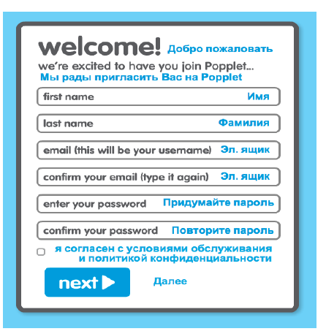
Рис. 2.27. Форма регистрации Popplet
После нажатия на кнопку «Next», сервис предлагает выбрать тарифный план. Для бесплатного пользования выберите тарифный план «Free» и нажмите «Sign me up».
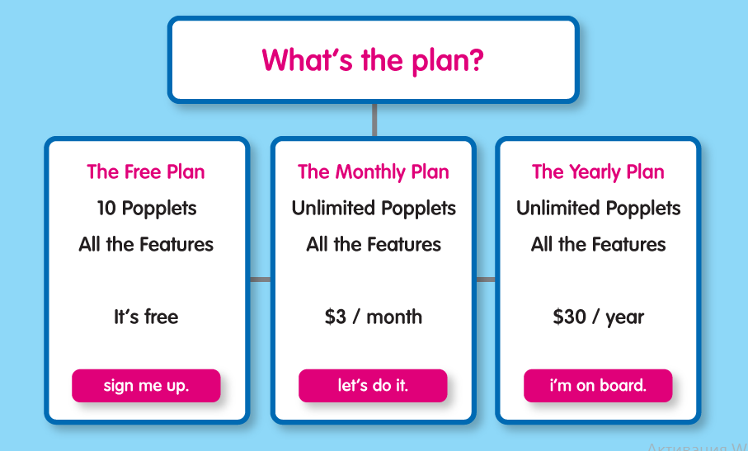
Рис. 2.28. Тарифный план
Вы перейдете на страницу, где будут хранится созданные вами постеры. Для создания нового постера нажмите «Make new popplet». В открывшимся окне введите имя постера «Computer Z1» и выберите зелёный фоновый цвет (в дальнейшем его можно будет изменить). Нажмите «Make it so».

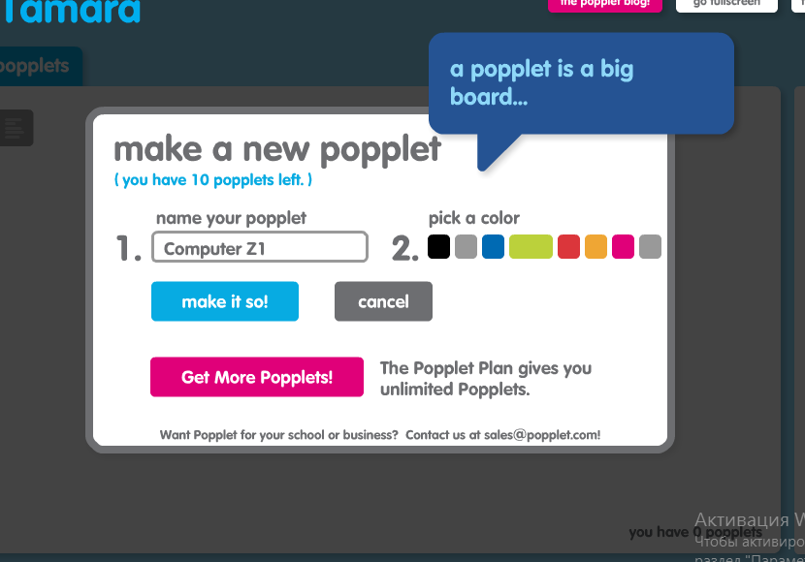
Рис. 2.29. Имя и фон постера
Откроется рабочее пространство, где происходит создание постера.
Добавьте пользователей, которые смогут совместно с вами вносить изменения в проект. Для этого нажмите «Share», выберите «Add collaborator». Ведите e-mail пользователя и нажмите «Add them». Если работа совместная, видно, кто вносил изменения (изменения в свой блок может вносить только автор). Для того, чтобы проверить это нужно нажать на имя пользователя и его объекты выделяться определенным цветом, кроме того сверху объекта написано имя пользователя, создавшего объект.
Создайте объект, для этого кликните левой кнопкой мыши два раза в любом месте рабочего пространства. Объект может содержать внутри себя, текст, изображение или видео. Добавьте изображение, для этого нажмите на иконку с изображением и выберите изображение «Z1» с компьютера.
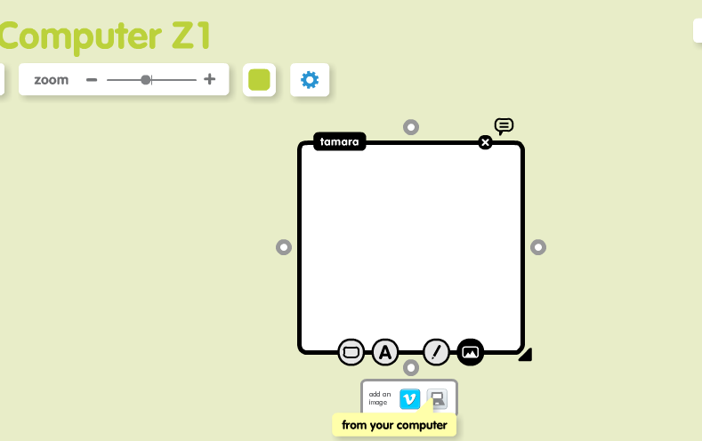
Рис. 2.30. Добавление изображения
Подпишите изображение, для этого нажмите на букву А и в появившемся текстовом поле введите: ««Компьютер Z1». Вы можете увеличивать или уменьшать размер текста, а также изменять выравнивание с помощью инструментов расположенных во вкладке работы с тексом (рис. 2.31).
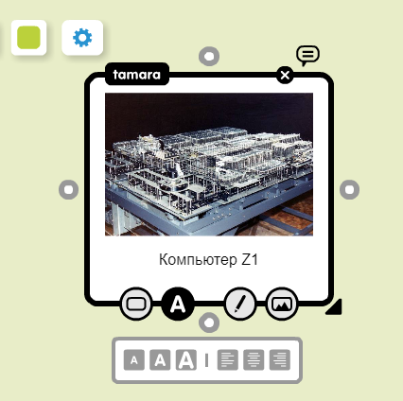
Рис. 2.31. Инструменты для работы с текстом
Уменьшите надпись и выровняйте её по центру. Измените цвет рамки объекта на синий, нажав на «Change colors» (Цвет рамки).
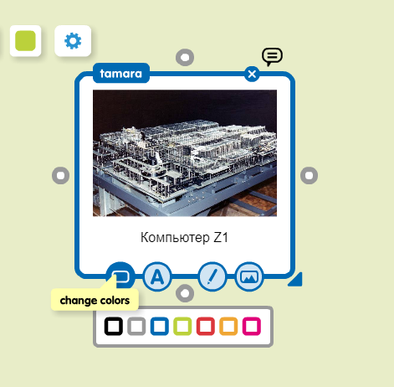
Рис. 2.32. Цвет рамки объекта
Создайте второй объект. Поместите объект справа от первого, для этого возьмите его за край и нажмите левую кнопку мыши. Вставьте в него следующий текст:
«Вычислительное устройство, созданное в 1938 году, стало первой ограниченно программируемой вычислительной машиной немецкого инженера Конрада Цузе».
Выравняйте текст по центру. Измените цвет рамки на синий. Свяжите созданный объект с первым Для этого потяните за кружочек, который расположен на рамке и присоедините к уже существующему первому объекту.
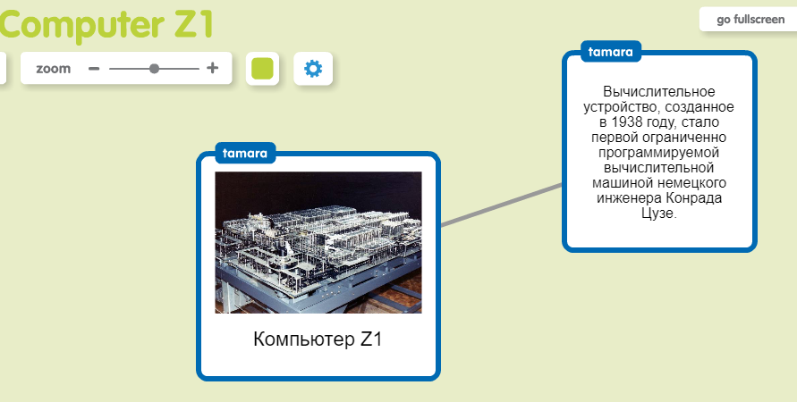
Рис. 2.33. Связанные объекты
Создайте третий объект. Расположите его слева от первого объекта. Добавьте изображение с именем «Конрад Цузе». Вставьте текст: «Конрад Цузе-основатель компьютера Z1».
Выровняйте текст по центру. Измените цвет рамки на синий. Свяжите объект с первым. Дополните постер еще тремя объектами и заполните их информацией, аналогично рисунку (рис. 2.34).
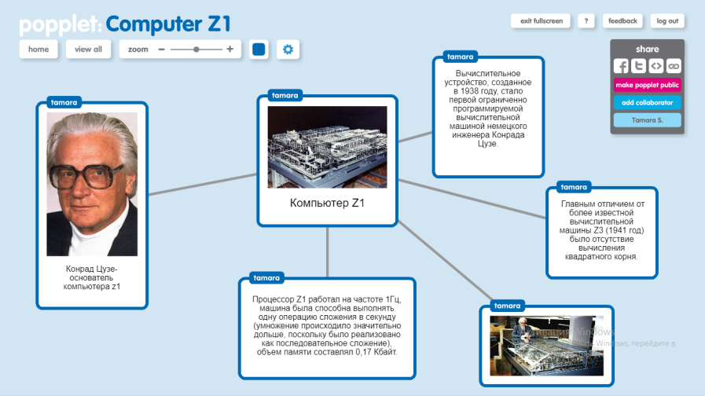
Рис. 2.34. Постер «Computer Z1»
Задание для самостоятельной работы:
- Измените фоновый цвет на синий
- Создайте объект и добавьте в него видео, использовав добавление по URL.
- Сохраните постер на компьютер в формате JPEG.
Групповое задание:
1 группа: Создайте постер на тему «Первое поколение ЭВМ»
2 группа: Создайте постер на тему «Первое поколение ЭВМ»
3 группа: Создайте постер на тему «Первое поколение ЭВМ»
4 группа: Создайте постер на тему «Первое поколение ЭВМ»
5 группа: Создайте постер на тему «ЭВМ будущего».

Литература
- Дистанционный всеобуч для учителя. Облако слов [сайт]. URL: http://e-asveta.adu.by/index.php/distancionni-vseobuch/obuchenie-online/sredstva-vizualizatsii-informatsii/78-oblako-slov (дата обращения: 20.10.2018)
- Google Формы [сайт]. URL: https://www.google.ru/intl/ru/forms/about/ (дата обращения: 01.12.2018).
- Prezi.com [сайт]. URL: https://prezi.com/ (дата обращения: 20.11.2018).
- WordArt [сайт]. URL: https://wordart.com/ (дата обращения:10.11.2018).
- Админ.ру. Библиотека веб мастера по созданию и продвижению сайта. Сервис для создания облаков слов –– WordArt. Com (Tagl.com). [сайт]. URL: http://adminu.ru/2016/02/servis-dlya-sozdaniya-oblakov-slov-tagul-com/ (дата обращения 01.11.2018)
- Алексанян Г.А. Преимущества и недостатки использования облачных технологий в обучение математике // Международная научно – практическая конференция «Наука и образование». – 2013. – С. 212 – 214.
- Андреев А. А. Методические подходы к проведению занятий с помощью сервисов Web2.0. [Электронный ресурс] // URL: http://www.slideshare.net/PROelearning/ (дата обращения: 10.10.2018).
- Артамонова И.В. Сервисы web 2.0 в образовании: Prezi -средство активизации учебной деятельности обучающихся. [Электронный ресурс] // [сайт] URL: http://s-pril.k-edu.ru/sites/s-pril.k-edu.ru/files/artamonova_i._v._prezi_kak_sredstvo_aktivizacii_uchebnoy_deyatelnosti_obuchayushchihsya.pdf (дата обращения: 30.09.2018)
- Белоцерковский А.В., Ямпольская Л.И. Microsoft Windows Azure: монография. — М.: НОУ Интуит, 2016. — 302 с.
- Босова Л.Л., Босова А.Ю. Информатика. 10–11 классы. Базовый уровень: методическое пособие. — М. : БИНОМ. Лаборатория знаний, 2016. — 56 с.
- Воронко А.И. Инструкция по работе сервисом Popplet. [Электронный ресурс] // [сайт] URL: http://stavcdo.ru/attachments/category/2/popplet.pdf (дата обращения: 15.11.2018)
- Газейкина А. И., Тупицына М. В. Методика формирования у учащихся основной школы умения осуществлять учебное сотрудничество средствамиоблачных технологий // Педагогическое образование в России. 2017. № 6. C. 21-30.
- Газейкина А.И., Кувина А.С. Обучение информатике в школе на основе познавательного сотрудничества средствами облачных технологий // Педагогическое образование в России. 2014. №4. С. 180-184.
- Газейкина А.И., Тарзанова К.Н. Применение облачных сервисов для организации самостоятельной работы школьников в процессе обучения информатики // Актуальные вопросы преподавания математики, информатики и информационных технологий. 2018. №3. С. 201-208.
- Емельянова О. А. Применение облачных технологий в образовании. [Электронный ресурс] // Молодой ученый [сайт] URL: https://moluch.ru/archive/62/9448/ (дата обращения: 25.10.2018).
- Клементьев И.П., Устинов В.А. Введение в облачные вычисления [Электронный ресурс]// [сайт] URL:https://www.twirpx.com/file/215041/ (дата обращения: 24.11.2018).
- Ковель В.А., Федосеева А.П. Использование облачных сервисов при изучении раздела «компьютерная графика» в школьном курсе информатики // Проблемы и перспективы физико-математического и технического образования. 2015. С. 115-119.
- Кузнецова Ю.В. Создание онлайн презентаций на сервисе Prezi.com: Методическое пособие. – М.: ГБОУ «ТемоЦентр», 2013. 43 с.
- Кузьмина М.В., Пивоварова Т.С., Чупраков Н.И. Облачные технологии для дистанционного и медиаобразования // Медиа. Информация. Коммуникация. 2013. №6. C. 12-14.
- Маслова Т.В. Методические приемы и примеры использования облачных технологий в деятельности учителя-предметника // Информационные технологии в образовании. 2014. С. 283-287.
- Михельсон Т. Н. Методические рекомендации по использованию облачных технологий в образовательном процессе учреждений общего среднего образования. [Электронный ресурс] // [сайт] URL: http://docplayer.ru/26854763-Metodicheskie-rekomendacii-po-ispolzovaniyu-oblachnyh-tehnologiy-v-obrazovatelnom-processe-uchrezhdeniy-obshchego-srednego-obrazovaniya.html (дата обращения:09.10.2018).
- Монахов Д.Н. Облачные технологии – М.: Московский государственный университет им. М.В. Ломоносова, 2013. С. 45
- Павлова И.Б. Облачные технологии. Метод проектов для родителей и учеников. [Электронный ресурс] // [сайт] URL: https://interactive-plus.ru/e-articles/collection-20140211/collection-20140211-1203.pdf (дата обращения: 05.10.2018).
- Паус А.С., Целовальникова О.А. Тенденции развития облачных технологий на российском рынке. – М.: МГТУ им. Н.Э.Баумона. №17. 2014. C. 486-492
- Полежаева О.А., Цветкова М.С. Информатика. 10–11 классы. Углубленный уровень: методическое пособие для учителя. — М.: БИНОМ. Лаборатория знаний, 2013. — 114 с.
- Поляков К. Ю., Еремин Е.А. Информатика. 10–11 классы. Базовый и углубленный уровни: методическое пособие. —М.: БИНОМ. Лаборатория знаний, 2016. —128 с.
- Ратушная Е.А., Ковальчук В.А. Облачные вычисления: новые технологии в образовании // Международный студенческий научный вестник. 2014. №1. С. 40.
- Семакин И. Г. Информатика. 10–11 классы. Базовый уровень: методическое пособие. — М. : БИНОМ. Лаборатория знаний, 2016. — 64 с.
- Угринович Н.Д., Цветкова М.С., Хлобыстова И.Ю. Информатика. 10–11 классы. Базовый уровень: методическое пособие. — М. : БИНОМ. Лаборатория знаний, 2016. — 94 с.
- Федеральный государственный образовательный стандарт [сайт]. URL: http://www.edu.ru/ (дата обращения: 20.11.2018).
- Чепикова Е.А. Использование облачных технологий на уроках информатики // Научные открытия 2018. 2018. –– 397 с.
- Шевцова Т.Б. Применение облачных технологий в образовательном процессе // Академия педагогических идей «Новация». – 2018. – №12 (декабрь). [Электронный ресурс] // [сайт] URL: https://s.siteapi.org/015a6a4a47a50b3.ru/docs/gnfaya07t6o0wswcsg4k4wsgwsg4c4 (дата обращения: 28.11.2018).
- Шевченко В.Г. Организация проектно-исследовательской деятельности для обучения информатике с применением облачных технологий // Педагогическое мастерство и педагогические технологии. 2015. №3 (5). –– С. 223-225.
- Электронные вычислительные машины. История создания и развития [Электронный ресурс] // [сайт] URL: http://evm-story.narod.ru/ (дата обращения: 28.11.2018).
- Янина А.В. Использование облачных технологий в образовании. [Электронный ресурс] // [сайт] URL: https://multiurok.ru/files/ispol-zovaniie-oblachnykh-tiekhnologhii-v-obrazo-1.html (дата обращения: 20.11.2018).

